Дети младшего возраста, в силу психологических особенностей, от своей деятельности ожидают быстрого результата.

Нетрадиционные техники рисования, как раз таки и способствуют максимально быстрому и эффективному результату.

РИСОВАНИЕ ПАЛЬчиками и ладошкой
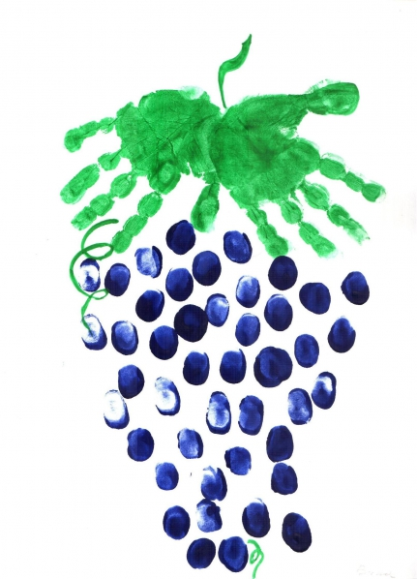Суть такого рисования заключается в том, что используя вместо кисточки руку и ее части, оставляя ими отпечатки, получить интересные рисунки: цветы, животные, солнышко, а можно и просто печатать пальчиком. Это способ примакивания пальцев руки к поверхности листа бумаги разными способами (кончиками-подушечками пальцев, боковой стороной фаланги) для получения разных отпечатков. Пальчиковый прием позволяет детям органично почувствовать изобразительный материал, eгo свойства - вязкость, бархатистость, яркость красочного слоя, осознать чувство ритма как изобразительно-выразительное средство.

РИСОВАНИЕ МЕТОДОМ ТЫЧКА

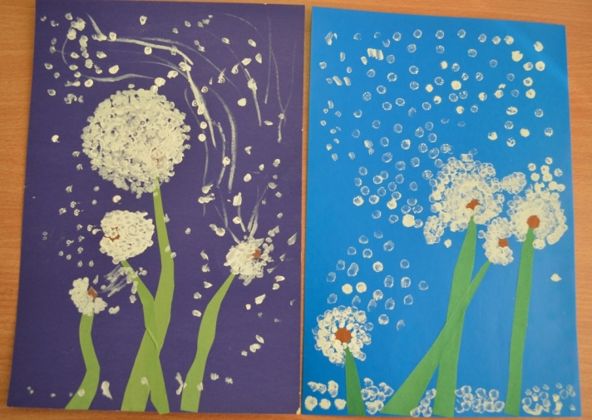
Если у детей есть опыт рисования пальчиком, то этот способ не вызовет у них никаких сложностей. Для тычка достаточно взять какой-либо предмет (например, ватную палочку), опустить его в краску и ударить им по листу сверху вниз. Будет оставаться четкий, определенной формы отпечаток. Если тычок делать целенаправленно, например по готовому контуру и внутри него, то изображаемый
объект получится интересной, неоднородной фактуры. Ритмично
нанося тычки, можно нарисовать падающий снег, украсить готовый силуэт орнаментом или изобразить произвольный силуэт предмета, состоящего из одинаковых элементов.

ПЕЧАТЬ

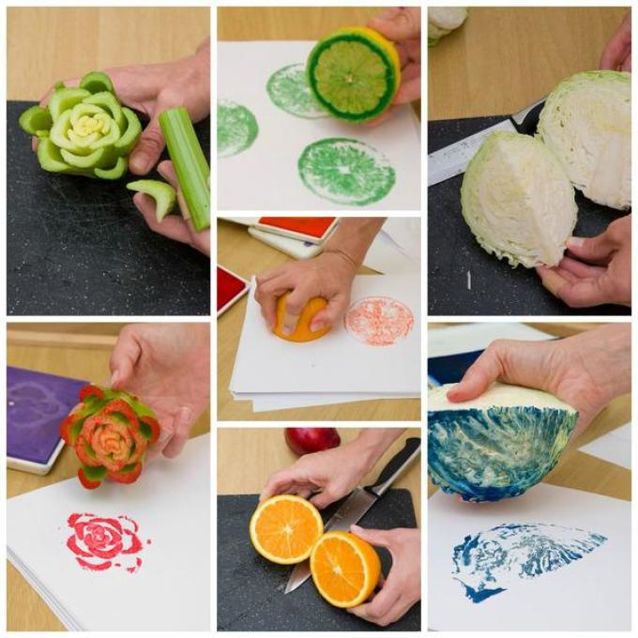
Можно использовать поролон, смятую бумагу, пенопласт, листья, трубочки от коктейля, пластиковые вилки, яблоки, овощи и многое другое.
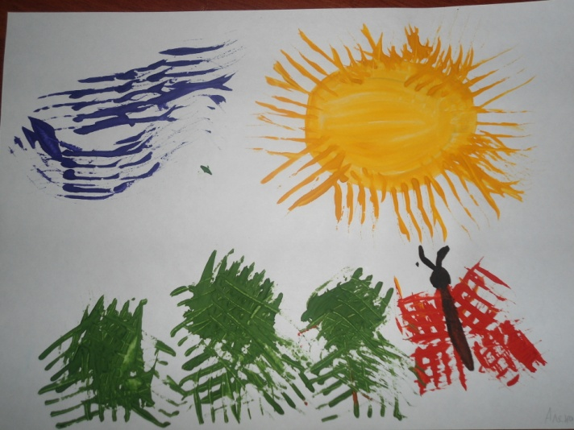Понадобится: предмет, оставляющий нужный отпечаток, мисочка, гуашь, штемпельная подушечка из тонкого поролона, бумага.
Гуляя с детьми, можно собрать листья с разных деревьев, отличающиеся по форме, размеру и окраске. Листья покрывают гуашью, затем окрашенной стороной кладут на лист бумаги, прижимают и снимают, получается аккуратный цветной отпечаток растения.
Методика рисования: рисунок у детей получается в результате того, что ребенок прижимает предмет к пропитанной краской подушечке и потом наносит оттиск на бумагу. Чтобы изменить цвет, следует вытереть штамп и поменять мисочку с краской.

КЛЯКСОГРАФИЯ

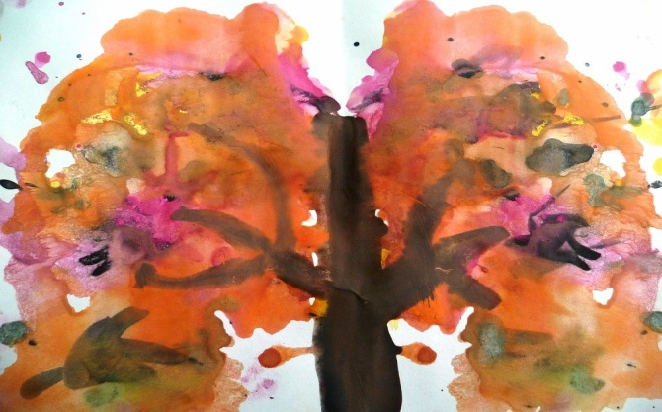
Основой данной техники рисования является клякса. В понимании многих клякса ассоциируется с неряшливостью, неаккуратностью. Задачей данного вида рисования является понимание детьми симметричности - зеркального оттиска половинки рисуемого объекта. Если сложить лист пополам, на одну сторону
накапать несколько капель жидкой краски и плотно прижать другую сторону, то получатся необычные, причудливые узоры. Можно постараться рассмотреть в них деревья, цветы, водоросли. Для начала пробуем работать с одной краской, потом с несколькими.

  - И в десять лет, и в семь, и в пять,
Все дети любят рисовать.
И каждый смело нарисует,
Всё, что его интересует.
Всё вызывает интерес:
Далёкий космос, ближний лес,
Цветы, машины, сказки, пляски...
Всё нарисуем!
Были б краски,
Да лист бумаги на столе,
Да мир в семье и на Земле.
Валентин Берестов

Нетрадиционные техники рисования с детьми 2-3 лет

